Приложение №1 к Порядку
о муниципальном этапе конкурса
профессионального мастерства
«Воспитать человека»
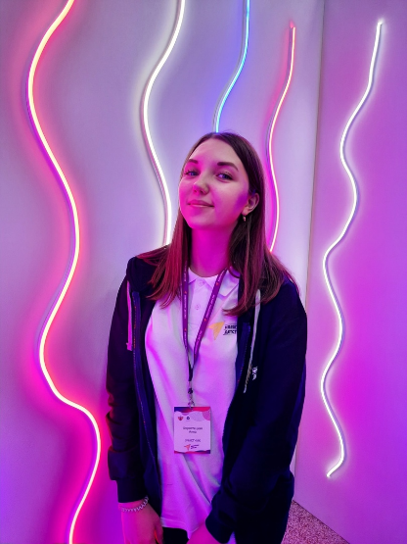

АНКЕТА

участника муниципального этапа Всероссийского
конкурса педагогических работников
«Воспитать человека»
(ОБРАЗЕЦ)

Субъект Российской Федерации | Ставропольский край,  город Невинномысск
Сведения о конкурсанте:
Номинация | Воспитание в детских и молодежных общественных объединениях
Ф.И.О. конкурсанта (полностью) | Форостецкая Анна Александровна
Дата рождения (полностью) | 22 июня 2000 г.
Название образовательной организации (по Уставу) | муниципальное бюджетное общеобразовательное учреждение средняя общеобразовательная школа № 16 города Невинномысска
Должность (по штатному расписанию) | Учитель русского языка и литературы; советник директора по воспитательной работе
Стаж работы общий педагогический/в занимаемой должности | 2 года
Телефон, электронная почта | 8-988-745-80-18;  annaForost2000@yandex.ru
Личный сайт или профиль в социальных сетях | Вконтакте:
Опыт и результат участия в профессиональных конкурсах | Муниципальный этап конкурса «Воспитать человека», 2023 год
ССЫЛКИ НА КОНКУРСНОЕ ПОРТФОЛИО  (видеоматериал визитной карточки, новые формы воспитательных практик, цветное фото и т.д.):  анкета участника Конкурса в соответствии с Приложением 1 к настоящему Положению;  решение (заключение) муниципального оргкомитета о выдвижении педагога - победителя муниципального этапа для участия в краевом заочном этапе Конкурса;  цветная портретная фотография участника в формате JPEG;  видеоматериал визитной карточки участника заочного этапа по теме: «Воспитание – это…» в формате mp4 воспитательной практики (презентация практики в формате видео (продолжительность видеоролика - не более трёх минут) в соответствии с Приложением 2 к настоящему Положению;  паспорт воспитательной практики (приложение 3). | http://sh16nevinsk.ru/конкурс-воспитать-человека/
Сведения о персональных наградах, почетных званиях (при наличии) | -

